Профилактика выпадения детей из окна

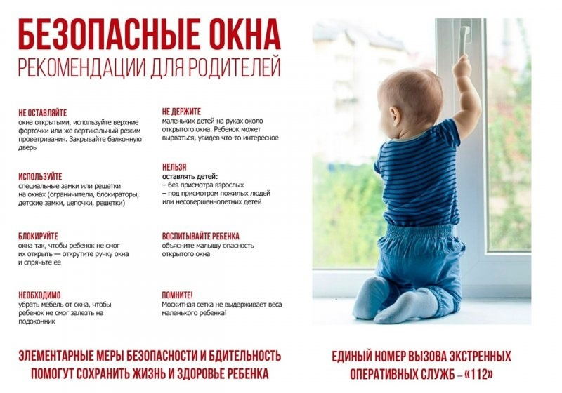

Падение из окна - является одной из основных причин детского травматизма и смертности, особенно в городах. Дети очень уязвимы перед раскрытым окном из-за естественной любознательности.

С целью предотвращения несчастных случаев, травматизма и гибели детей, обращаем внимание родителей на необходимость соблюдения элементарных правил безопасности:

* НЕ ОСТАВЛЯЙТЕ окна открытыми, используйте верхние форточки или же вертикальный режим проветривания. Закрывайте балконную дверь.
* ИСПОЛЬЗУЙТЕ специальные замки или решетки на окнах (ограничители, блокираторы, детские замки, цепочки, решетки).
* БЛОКИРУЙТЕ окна так, чтобы ребенок не смог их открыть – открутите ручку окна и спрячьте ее.
* НЕОБХОДИМО убрать мебель от окна, чтобы ребенок не смог залезть на подоконник.
* НЕ ДЕРЖИТЕ маленьких детей на руках около открытого окна. Ребенок может вырваться, увидев что-то интересное.
* НЕЛЬЗЯ оставлять детей:  
  - без присмотра взрослых;  
  - под присмотром пожилых людей или несовершеннолетних детей.
* ВОСПИТЫВАЙТЕ РЕБЕНКА объясните ребенку опасность открытого окна
* ПОМНИТЕ! Москитная сетка не выдерживает веса маленького ребенка!

❗Соблюдение данных правил безопасности и бдительность помогут сохранить жизнь и здоровье Вашего ребенка!